TOPPERS/JSP for Blackfin ユーザーズ・マニュアル
Blackfin依存部3.3.0対応版 18-Jun-2012

はじめに
TOPPER/JSPは、TOPPERSプロジェクトがリリースしているフリーのuITRON4.0準拠RTOSです。
RTOSとしては別段とんがっているわけではありませんが、uITRONはそこそこ関連文書が入手しやすい上に仕様が枯れているので安心して使う事が出来ます。TOPPERSプロジェクトは既にTOPPERS/JSPカーネルの次の世代のTOPPERS/ASPカーネルに軸足を移していますが、逆に言えばJSPカーネルは枯れていると言えます。
この文書はTOPPERS/JSPカーネルのBlackfin依存部について、利用のしかたをツールのインストールから説明します。このプロジェクトの成果物の最新版はTOPPERS/JSP for Blackfinプロジェクトから入手できます。

TOPPERS/JSP for Blackfinについて
TOPPERS/JSP for BlackfinはTOPPERS/JSPをAnalog Devices社のBlackfin DSPに移植したもので、TOPPERSプロジェクトによらない非公式の配布を行っています。ライセンスはTOPPERSライセンスですので商用、非商用の区別無く自由につかえ、GPL2コードと同時に使う事もできます。
Blackfin依存部は2001年9月頃に最初の検討が始まり、断続的な作業を経て2004年7月に実機上で最初の動作を開始しました。最初に対応したハードウェアはアナログ・デバイセズ社の評価ボード、EZ-KIT Lite BF533です。現在ADSP-BF533、BBF537、BF518で動作するシステム移植部が公開されています。
Blackfinプロセッサはマイナーな部類のプロセッサですが、アーキテクチャをTOPPERS/JSPでくるむことで利用時の障壁を著しく下げることが出来ます。また、オーディオ信号処理やビデオ信号処理では遅延がそれほど問題にならない場合もあり、RTOSの利用に向いています。Blackfinアーキテクチャが比較的素直な32bitプロセッサということもあり、TOPPERS/JSPのオーバーヘッドは非常に小さなレベルにとどまっています。
開発環境はGCCです。Blackfin用のGCCはBlackfin Koopによってメンテナンスされており、ツールの入手も用意です。

TOPPERS/JSP for Blackfinプロジェクトについて
プロジェクト・ページはSourceforgeによってホスティングされています。
- http://sourceforge.jp/projects/toppersjsp4bf/
このプロジェクトではリリース毎にTOPPERS/JSP for Blackfinのソースコードをパッケージ化してアップロードしています。また、最新の非リリース・コードを取得したければ、CVSから入手することも出来ます。
掲示板もあるので、質問があればそちらで問い合わせることが可能です。

ライセンス及び責任の放棄
TOPPERS/JSP for BlackfinカーネルはTOPPERSライセンスに従います。同ライセンスについてはTOPPERSプロジェクトを参照してください。基本的に商用、非商用を問わず、利用料やソースコード開示を求めないライセンスです。
TOPPERS/JSP for Blackfinプロジェクトの成果物を使った結果については、プロジェクト関係者あるいはその他の誰も、金銭的、道義的責任を負いません。またサポート義務も負いません。いかなる損害に対しても保証、謝罪をいたしません。

開発環境のインストール

解説する環境
この文書では
- Ubuntu 12.04 LTS
- Blackfin GCC Tool chain 2011R1-RC4
- Eclipse 3.7.2 Indigo
- TOPPERS/JSP 1.4.3
- TOPPERS/JSP Blackfin 依存部 3.3.0
を利用した開発環境の構築を説明します。ホストコンピュータは物理マシンの他VMware Workstation 7.8上の仮想マシンでもUSB JTAG ICEによるターゲットのデバッグが可能であることを確認しています。なお、例に使うハードウェアは
- JTAG ICE : もなみソフトウェア Tiny JTAG for Blackfin/SHARC 「刺身包丁」 および gnICE+
- ターゲット : J-Person ADSP-BF533ボード “KOBANZAME”
です。
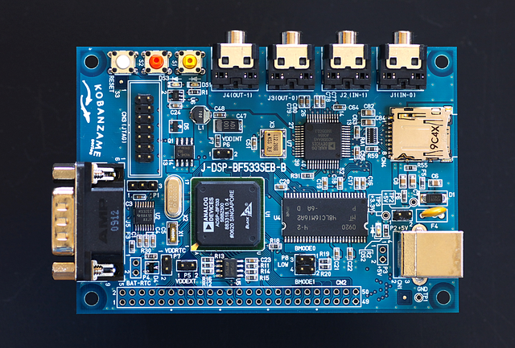
写真 1 Kobanzame基板

Linuxの取得と設定
開発環境にはLinuxのディストリビューションの一つ、Ubuntu 12.04LTSを使います。
Ubuntu 12.04のインストールCDイメージは、以下のページから取得出来ます。英語版ですが、取得したUbuntuはインストール時に指定すれば日本語環境として使用できます。
CDイメージを入手したらCDに焼きます。このCDからブートすることで実マシンへUbuntuをインストールすることができます。
- http://releases.ubuntu.com/jaunty/
日本語Remix版の方がいいという方は、そちらを試してみるのも面白いでしょう。
- http://www.ubuntulinux.jp/products/JA-Localized/download
実マシンにUbuntuを入れることに躊躇するならば、VMware Playerをお奨めします。VMware上でもUSB ICEを使えることを確認しています。VMware Player 3.0からは仮想マシンを作れるようになりましたので、インストールは簡単です。
- http://www.vmware.com/jp/products/player/
VMware Player上にUbuntuをインストールする方法は、ネットに沢山解説がありますのでそちらを参照してください。なお、VMware Playerにインストールするのであれば、CDイメージをCDに焼く必要はありません。VMware Playerはイメージ・ファイルをCDとしてマウントすることが出来ますので、ダウンロードしたイメージから直接仮想マシンを起動出来ます。

ツールチェーンの取得と設定
Blackfin GCCコンパイラを初めとするツールチェーンはBlackfin Koopサイトのリリース・ファイルを使用します。ツールチェーンの各コマンドはLinux上で使用します。
インストールにはUbuntu上でTOPPERS/JSP for Blackfinプロジェクトの以下のURLのページから、Installerのrelease_ubuntu_1204_gcc_11r1_rev2パッケージにあるtar.gzファイルをダウンロードし、展開してinstallerスクリプトを実行します。このスクリプトはBlackfin Toolchainの必要なファイルをダウンロードし、展開して/opt以下にインストールします。
- http://sourceforge.jp/projects/toppersjsp4bf/releases/?package_id=10761
スクリプトのあるディレクトリで、次のようにShellコマンドを入力するとインストールがはじまります。途中、パスワードを求められたら自分のアカウントのパスワードを与えてください。
$ ./installer

このスクリプトはツールのインストール、パスの設定に加えて、Kermitのインストールも行います。このスクリプトはホーム・ディレクトリに.kermrcを作ります。Kermitは起動するとこのファイルを開いて設定を読み込みます。設定は以下の通りです。
- 使用ポートは /dev/ttyUSB0
- 57600baud, 8bit, 1 stop bit, non parity
使用するポートは環境によって異なるので、必要に応じて内容を修正して使用してください。

Eclipseの取得
Eclipseは、Ubuntuの標準パッケージがスクリプトによって自動的にインストールされます。インストールされるのはEclipse 3.7.2 Indigo およびCDTです。

TOPPERS/JSP for Blackfinの取得

Releaseファイルを取得する
TOPPERS/JSP for Blackfinを取得する一番いい方法は、プロジェクトからリリースされているファイルをダウンロードすることです。
- http://sourceforge.jp/projects/toppersjsp4lpc/releases/
この文書の執筆時点で最新のリリースは Release 3.3.0です。ダウンロードすると、ファイル名がblackfin.3.3.0.utf8.tar.gzとなっていますので、次のコマンドで展開します。
$ tar xvzf blackfin.3.3.0.utf8.tar.gz
展開するとソース・ツリーが現れます。ソース・ツリーは後で説明するようにアプリケーション・ディレクトリにコピーして使います。

CVSから取得する
何らかの事情でリリースされている以外の版が欲しい場合には、CVSを使います。TOPPERS/JSP for Blackfinのソース・ツリーを取得するには、次のパラメータでCVSをアクセスします。
- アドレス cvs.sourceforge.jp
- パス(CVSROOT) /cvsroot/toppersjsp4bf
- ユーザー名 anonymous
- タイプ pserver
- モジュール名 jsp
プロジェクト初期からいろいろと変遷があったため、モジュールがたくさんあります。間違えずにモジュールjspを使用してください。
EclipseをCVSのクライアントとして使う事もできます。このクライアントは使い勝手がいいので活用をお奨めします。また、手元のソースとCVSサーバー上の各バージョンの比較機能も優れています。EclipseによるCVSアクセスについては、Eclipse本やネット上の資料を参照してください。

Sample1のビルドと実行

Sample1について
Sample1はTOPPERS/JSPの移植後のこけら落としに使われるアプリケーションで、TOPPERS/JSPのソース・ツリー中に初めから含まれています。
このアプリケーションはシリアル・ポートを通してユーザーと通信し、ユーザーのコマンドを受けてタスク状態を変更します。利用方法はTOPPERS/JSPカーネルのソース・ツリーのjsp/sampleディレクトリのsample1.cファイルにありますのでそちらを参照してください。

ディレクトリ構成
アプリケーションのディレクトリ構成は以下のようにします。
sample1/jsp_current
jsp_currentは取得したソース・ツリーの最上位階層をjspから名前変更したものです。この名前の変更は必須です。変更する名前は何でもいいのですが、jspのままだとビルドに失敗しますので注意してください。その上のsample1はアプリケーションを構築するディレクトリです。アプリケーション・ディレクトリの名前はsample1でなくてもかまいませんが、以下で“Sample1”と言う名前のアプリケーションを作るので、ここではsample1というディレクトリ名にしておきます。
TOPPERS/JSPのソース・ツリーはアプリケーション・ディレクトリの下に置いた方が便利ですが、CVSクライアントなど他のツールの都合で別のディレクトリに置きたいならば、そうしてもかまいません。EclipseをCVSクライアントに使う場合には、アプリケーション・ディレクトリとjspを並置したほうが便利です。この場合、jspの名前を変更する必要はありません。

コンフィギュレータのビルド
最初にTOPPERS/JSPのコンフィグレータをビルドします。
コンフィグレータとは、アプリケーションが使うセマフォやタスクを、コンフィグレーション・ファイルの宣言に従って事前に生成するTOPPERS/JSPのユーティリティです。TOPPERS/JSPはソース・ツリーにコンフィグレータのソースを持っていますので、ソース・ツリーをコピーしてきたら一度だけビルドを行います。
ビルドを行うには、shellから以下のように入力します。
$ cd sample1/jsp_current/cfg/
$ make depend
$ make
以上でビルドは終わりです。ビルドが終わったらアプリケーション・ディレクトリに移動してください。
$ cd ../..

コンフィギュレーション
コンフィギュレータのビルドが終わったら、Sample1アプリケーションのコンフィギュレーションを行います。
$ jsp_current/configure –C Blackfin –S bf533cb
configureスクリプトのパラメータ –CはCPU依存部の名前を指定します。この名前はjsp_current/configサブディレクトリにあるディレクトリ名と同じでなければなりません。同じく、-Sはシステム依存部の名前を指定します。これはシステム依存部のディレクトリ名と同じでなければなりません。
アプリケーションのファイル指定がありませんが、今はこれでかまいません。TOPPERS/JSPのconfigureスクリプトは、アプリケーション固有のファイルが指定されない場合にはSample1アプリケーションをカレント・ディレクトリに生成します。
ここで生成されるファイルを見ておきましょう。

sample1.c, sample1.h
この二つのファイルはsample1アプリケーションのソース・ファイルです。
今回は自動生成されましたが、ユーザーが自身のアプリケーションを開発する場合には当然アプリケーションのソースは自分で用意することになります。

sample1.cfg
このファイルはsample1のコンフィグレーション・ファイルです。このファイルにはアプリケーションが使用するタスクやセマフォと言ったITRONの資源を宣言します。
Sample1の場合、このファイルは自動的に生成されるので特にユーザーが触る必要はありません。ユーザーが独自のアプリケーションを開発する場合には自分で記述することになります。

Makefile
このファイルはconfigureスクリプトがそのパラメータから生成したファイルで、ビルドに必要なターゲット情報やパス情報などが組み込まれています。
このファイルはユーザー独自のアプリケーションであってもconfigureスクリプトが自動生成します。逆に言えば、configureと言う名前ですがこのスクリプトはあまりコンフィギュレータらしいことは指定ないように思えます。

ビルドと実行
configureスクリプトを実行したらビルドを行います。
$ make depend
$ make
Intel CORE i3、Windows 7 Professional 64bit上のVMware上に構築したUbuntu環境で、ビルドには5秒程度かかります。
ビルドが完了するとjspという名前のファイルが生成されます。これがBlackfinの実行プログラムを格納するELFファイルです。このほかに、ROM化に使用するjsp.srecファイル等も生成されます。

gdbproxy
ビルドによって生成されたjspファイルはGDBを使ってターゲット・ボードにロードします。JTAG ICEにはUSB接続の安価なものを使用しますので、USBデバイスとGDBの間を取り持つプログラムが必要です。その仲立ちプログラムがgdbproxyです。
Blackfin用のgdbproxyはBlackfin Koopによって移植されており、既に説明したインストーラーによってインストール済みです。このプログラムはコマンド・ラインから起動し、使用するJTAG ICEによってパラメータが異なります。以下では「刺身包丁」「gnICE+」の二つのICEについて説明します。

刺身包丁
刺身包丁は、もなみソフトウェアが開発したBlackfin用の小型JTAG ICEです。
- http://preview.tinyurl.com/ybffvge （tinyurl.comのプレビュー画面経由でリンク）
このICEはOOCDLINK互換回路となっており、ピン配置がADIのJTAG配列となっているため、Blackfin基板に直接挿すことができる使いやすいICEです。
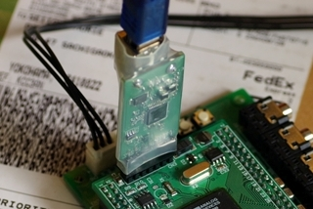
写真 2 刺身包丁
刺身包丁を使うにはshellから以下のようにコマンドを投入します。
$ sudo /opt/uClinux/bfin-elf/bin/bfin-gdbproxy bfin
接続が成功すると図２のようにターゲット情報とステータスが表示されます。GDB向けのTCPポートは2000番が開かれて接続待ちになります。2
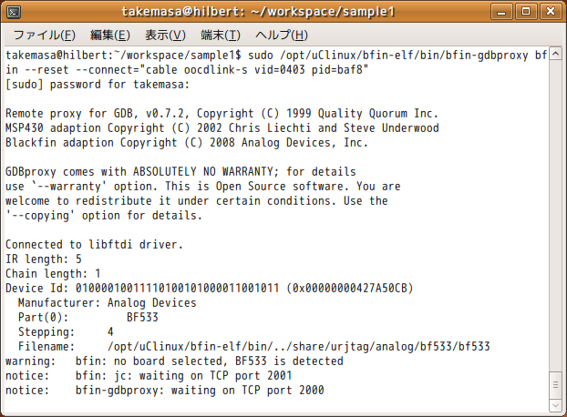
図 1 gdbproxyの接続が成功した様子

gnICE+
gnICE+は、Blackfin Koopで開発されたUSB ICEです。販売はBluetechnixで、DigiKeyなどから通信販売で購入できます。
- http://docs.blackfin.uclinux.org/doku.php?id=hw:jtag:gnice-plus
刺身包丁同様にBlackfin専用設計となっており、gdbproxyからの接続も簡単です。
刺身包丁を使うにはshellから以下のようにコマンドを投入します。
$ sudo /opt/uClinux/bfin-elf/bin/bfin-gdbproxy bfin
接続が成功すると図２のようにターゲット情報とステータスが表示されます。GDB向けのTCPポートは2000番が開かれて接続待ちになります。2

JTAGポートのpin 5について
ADIのJTAGポートは、pin 5の扱いに混乱があります。そのため、上のとおりに作業しても正しく動作しない場合があります。ADIのDSPターゲット・ボードは、設計時期や準拠する設計指針に応じてpin 5の役割が次のように異なります。
- GND
- インターフェース電圧検出用端子
- JTAGポッド用電源
すでに1の使い方はほとんどされていません。Blackfinのボードでこの方法を採用しているのは、非常に古い設計のものだけと思われます。
2の方法がADIの正式の設計で、JTAGインターフェースの設計指針であるEE-68にはこの方法を採用するよう指示されています。
http://www.analog.com/static/imported-files/application_notes/ee-68_rev10.pdf
3の方法は、Blackfin Koopがボードを作ったときに作用しました。初期のuClinux for Blackfinプロジェクトでは、利用できるICEが限られていたため、ARM系のプリンタポートICEなどを使わざるを得ませんでした。そのため、ICEのインターフェース・バッファ用電源がターゲット側に必須であり、苦肉の策として電圧検出ピンからそのまま電源を出していました。
この文書の執筆時点では、Blackfin専用のICEがいくつか出ており、それらはインターフェース用の電源をターゲットから供給する必要はありません。そのため、3の方法は今後は廃れていくと思われます。
さて、これらの事情から、ボードによっては使えないICEが出てきます。 JTAGを変換ケーブルでBlackfinターゲットに接続する場合、ターゲットからIO電源を供給しなければ動作しません。そのため、EZ-KITなど、EE-68に正しく準拠したボードでは何らかの形で外部からpin 5に電源を与えてやらない限り動作しません。
刺身包丁とgnICE+に関しては、この文書の執筆時点で手元にあるものについては、外部インターフェース電源を必要としません。したがって、上のいずれの設計でも動作します。
今後基板を設計する際には上記の2の方法をとることをお奨めします。その上でどうしても3の方法に未練があるならば、ピン5と電源を接続する抵抗をジャンパーで短絡できるようにしておくといいでしょう。

gdbによるロードと実行
GDB Proxyが正常に起動して待機メッセージが表示されたら、GDBを起動してターゲットと接続できます。
GDBのコマンド名はbfin-elf-gdbです。パラメータとしてELF形式の実行プログラムを与えてください。TOPPERS/JSPの場合、ファイル名はjspになります。
GDBを起動したら、targetコマンドでターゲットに接続します。
(gdb) target remote localhost:2000
“remote”は、targetコマンドの引数で、ネットワーク越しにターゲットにアクセスすることを意味します。そのターゲットはネットワーク・アドレスとポート番号を”:”（コロン）でつなげた形式で指定します。上の例では自PC（localhost）の2000番ポートを使って接続することを指示しています。図2にあるように2000番ポートはgdbproxyが接続を待っているポートです。
接続が完了したらターゲットに実行プログラムをロードします。そして、_kernel_enable_boot_for_debug変数に1をセットし、実行します。_kernel_enable_boot_for_debug変数に1を書き込むのは、bfin_gdbproxyのリセット能力の不備を補うためです。bfin_gdbproxyはターゲットのリセット能力が不完全なのか、単にターゲットにプログラムをロードして実行すると失敗することがあります。そこで、TOPPERS/JSP for Blackfinは、boot_for_gdb()という関数を使い、_kernel_enable_boot_for_debug変数が真であるときに限り初期化中にシステムリセットをかけて動作を強制的に安定化しています。この変数は通常は0で初期化されますので、GDBを使わないときにはシステム・リセットはおきません。
実行時の一連のシーケンスは面倒ですので、以下の内容のファイル”.gdbinit”を作って作業用ディレクトリに入れておくことをお奨めします。このファイルはGDBを起動するたびに実行されます。
target remote localhost:2000
load
set _kernel_enable_boot_for_gdb = 1
GDBの詳しい操作方法については説明をしません。他の資料を参照してください。図３に実行までの様子を図示します。このスクリーンショットは上の.gdbinitを使ったときのものです。
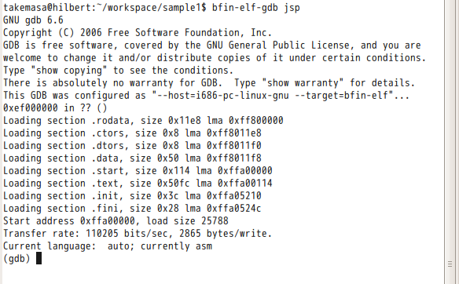
図 2 GDBをターゲットに接続した様子

Kermitによる動作確認
「ツールチェーンの取得と設定」で解説したスクリプトは、Kermitの設定とインストールも行います。Kermitを使ってsample1の動作確認を行うことができます。
最初に、ここで説明するKermitには一つ制限があることに注意してください。伝統的にシリアル通信ポートの名前は固定であったため、Kermitの設定ファイルも決まった名前のシリアル・デバイスを参照します。ところが、最近主流のUSBシリアル・アダプタの場合、いろいろな条件でデバイスの名前が変わります。
名前を決める重要な要素は、シリアル・デバイスとして何番目にシステムに認識されたかと言うことです。先のインストール・スクリプトでは、シリアルポートの名前は”/dev/ttyUSB0”に固定して使っています。USBシリアル変換アダプタを複数使う場合には、シリアル・ポートとして使うものを最初にシステムに挿すようにしてください。
Shellから
$ kermit
と、入力することでkermitを起動できます。起動直後はユーザーコマンドを待っていますので”c”コマンドで端末モードに移行してください。端末モードから戻るには、エスケープ・コマンド”CTRL-\ C”を入力します。
図4にシリアル通信の様子を示します。

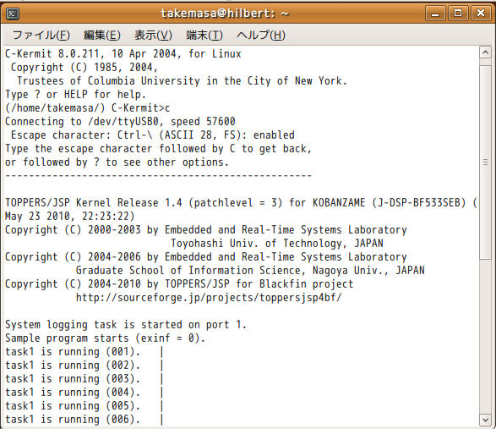
図 3 kermitでシリアル通信を行っているところ

独自アプリケーションを作る
TOPPERS/JSP for Blackfinのアプリケーション開発は、通常のTOPPERS/JSPアプリケーション開発と全く同じで、なにも特殊なところはありません。
この章は当面空白のままです。TOPPERS/JSPアプリケーションの作り方については、他の文献、たとえばInterface誌2010年5月号の特集記事7章を参照してください。

Configureスクリプトの動作

LED点滅アプリケーション

blink.c

blink.h

blink.cfg

コンフィギュレーションとビルド

U-BOOT
DAS U-BOOTは、組み込みマイクロプロセッサ用のブートローダーで、ボード上のROMに格納して使うことが出来ます。このプログラムはBlackfin Koopの手でBlackfin DSPに移植されており、これを使うことでBlackfinを使った独自ボードからuClinuxやTOPPERS/JSPを起動することが出来ます。
U-BOOTはROMに格納して使うことが出来ます。プロセッサがリセットされると、最初にROM上のU-BOOTが起動します。U-BOOTは最小限のハードウェアを設定したあと、自分自身をRAM上にコピーし、必要なペリフェラルを初期化します。
U-BOOTが初期化したUARTやETHERNETペリフェラルを通して、ホストマイコンからプログラムのファイルをボードのメモリにダウンロード出来ます。ダウンロードされたファイルは実行することも可能ですし、そのままFlashメモリに書き込むこともできます。
U-BOOTはJSSF2のようなファイル・システムや、CFのようなリムーバブル記憶デバイスにも対応しており、使い方によってはかなり複雑なことも出来ます。
この章では、U-BOOTを使ってKobanzameにTOPPERS/JSPアプリケーションを書き込み、自動起動させる方法を説明します。

U-BOOT上でのアプリケーションの実行
Kobanzameに電源を入れると、U-Bootが立ち上がります。黙ってみていると自動実行してしまいますので、スクリーン上でカウントダウンが始まったらキーボードの適当なキーを押してカウントダウンを止めます。
U-Boot 1.1.6 (ADI-2008R1.5) (Dec 22 2008 - 22:57:37)

CPU: ADSP bf533-0.4 (Detected Rev: 0.4)
Board: BF533CB
No Support: http://blackfin.s36.coreserver.jp/
Clock: VCO: 500 MHz, Core: 500 MHz, System: 125 MHz
RAM: 32 MB
Flash: 176 erase regions found, only 4 used
0.1 kB
In: serial
Out: serial
Err: serial
Hit any key to stop autoboot: 0
bfin>
U-BOOTがコマンド待ちになったら、早速何か試してみましょう。まずは、バイナリ・ファイルのダウンロードを試します。U-BOOTはシリアル回線越しにバイナリ・ファイルを受け取るためのプロトコルをいくつか用意しています。ここではKermit転送を使ってみます。
U-BOOTにY-MODEMプロトコルでバイナリ・ファイルを送るには、loadbコマンドを実行します。
bfin> loadb
## Ready for binary (kermit) download to 0x01000000 at 57600 bps...
loadbは、ファイルをメモリ空間に展開します。デフォルトではloadaddr環境変数で指定したアドレスに置きますが、直接指定することも可能です。
"C"の連打を確認したら、端末ソフト側でもデータの送信にかかります。Kermitでは、コマンド・ラインからデータ送信を行います。端末モードからコマンド・ラインに切り替えるためにKermitに大してCTRL-\ Cをタイプします。Kermitのデータ送信コマンドはsendです。なお、送信前にrobustコマンドを実行しておいてください。
(Back at hilbert)
----------------------------------------------------
(/home/takemasa/) C-Kermit>robust
(/home/takemasa/) C-Kermit>send jsp
(/home/takemasa/) C-Kermit>c
Connecting to /dev/ttyUSB0, speed 57600
Escape character: Ctrl-\ (ASCII 28, FS): enabled
Type the escape character followed by C to get back,
or followed by ? to see other options.
----------------------------------------------------
## Total Size = 0x000425b1 = 271793 Bytes
## Start Addr = 0x01000000
転送が終わったらKermitのcコマンドで、再び端末からU-Bootのコンソールに入ります。そうして、booteflコマンドを実行してください。コマンドの引数は実行開始番地であり、この場合${loadaddr}とすれば、バイナリがロードされたアドレスになります。
bootelf $(loadaddr)
Loading .start @ 0xffa00000 (276 bytes)
Loading .text @ 0xffa00114 (20592 bytes)
Loading .init @ 0xffa05184 (60 bytes)
Loading .fini @ 0xffa051c0 (40 bytes)
Loading .rodata @ 0xff800000 (4916 bytes)
Loading .ctors @ 0xff801334 (8 bytes)
Loading .dtors @ 0xff80133c (8 bytes)
Loading .data @ 0xff801344 (80 bytes)
Clearing .bss @ 0xff801394 (7320 bytes)
## Starting application at 0xffa00000 ...

TOPPERS/JSP Kernel Release 1.4 (patchlevel = 3) for KOBANZAME (J-DSP-BF533SEB) (Jun 20 2010, 13:45:28)
Copyright (C) 2000-2003 by Embedded and Real-Time Systems Laboratory
Toyohashi Univ. of Technology, JAPAN
Copyright (C) 2004-2006 by Embedded and Real-Time Systems Laboratory
Graduate School of Information Science, Nagoya Univ., JAPAN
Copyright (C) 2004-2010 by TOPPERS/JSP for Blackfin project
http://sourceforge.jp/projects/toppersjsp4bf/

System logging task is started on port 1.
Sample program starts (exinf = 0).
task1 is running (001). |
task1 is running (002). |
task1 is running (003). |
bootelfコマンドは、メモリ上のオブジェクトをその場で実行するわけではない点に注意してください。メモリ上にあるオブジェクトはELF形式のデータであると考えられ、bootelfコマンドはそのデータを解析して、指定されたアドレスに指定されたオブジェクトを次々と配置します。そうして、すべての配置が終わったら、ELF形式のデータが指定する実行開始番地へとジャンプします。

アプリケーションのROM化
U-BOOTはブートローダーとして使用します。ですので、SRDRAM上のELFデータを実行できるだけでは意味がありません。アプリケーション・プログラムをROMに置き、U-BOOT起動後に自動的にそのROM上のプログラムを実行して、はじめて実用と言えます。
以下ではKobanzame上のSPI FLASHに焼いたアプリケーション・プログラムを自動実行する方法を説明します。

ROMへの書き込み
最初にSPIフラッシュにアプリケーション・プログラムを焼く必要があります。
まずはeeprom infoコマンドでSPI FLASHの情報を見てみましょう。
bfin> eeprom info
SPI Device: m25p16 0x20 (ST) 0x20 0x15
Parameters: num sectors = 32, sector size = 65536, write size = 256
Flash Size: 16 mbit (2 mbyte)
Status: 0x00
bfin>
ちゃんと認識されています。
これによると、SPI FLASHは2MBの容量があります。SPI FLASHのアドレス0から始まる領域にはU-BOOTが入っていますので、アプリケーションを格納できるのはU-BOOTが入っていない部分だけです。おおざっぱに言って後半1MBなら使って大丈夫でしょう。アドレスで言うと0x100000以降です。
なお、SPI FLASHはメモリ・マップされていませんので、ここで言うアドレスとはBlackfinのアドレス空間とは無関係です。
さて、上の節で行った操作をもう一度行い、SDRAM上にデータをダウンロードしましょう。ダウンロード結果は次のようになります。
## Total Size = 0x000425b1 = 271793 Bytes
## Start Addr = 0x01000000
このデータはTOPPERS/JSPアプリのELFデータであり、そのままSPI FLASHに書き込む必要があります。
書き込みはeeprom writeコマンドを使います。このコマンドは、Blackfinメモリ空間上のスタート番地、SPI FLASH内部のオフセット、書き込みデータの長さを引数として受け取ります。今回はそれぞれ${loadaddr}、0x100000、0x425b1となります。
bfin> eeprom write ${loadaddr} 0x100000 0x425b1

EEPROM @0x0 write: addr 01000000 off 100000 count 271793 ... ..........done
bfin>
これでROMへの書き込みは終わりです。SPI Flashの0x100000から始まる領域にアプリケーションが書き込まれました。

ROM上のアプリの実行
SPI FLASHへ書き込んだデータの実行は、ROMからのデータの取り出しと、その実行の2段階です。ROMからのデータの取り出しにはeeprom readコマンドを使用します。このコマンドは、Blackfinメモリ空間上のスタート番地、SPI FLASH内部のオフセット、読み込みデータの長さを引数として受け取ります。以下の例では読み込みデータの長さを0x100000(1MB)に決め打ちしています。
bfin> eeprom read ${loadaddr} 0x100000 0x100000

EEPROM @0x0 read: addr 01000000 off 100000 count 1048576 ... ................done
bfin> bootelf ${loadaddr}
Loading .start @ 0xffa00000 (276 bytes)
Loading .text @ 0xffa00114 (20592 bytes)
Loading .init @ 0xffa05184 (60 bytes)
Loading .fini @ 0xffa051c0 (40 bytes)
Loading .rodata @ 0xff800000 (4916 bytes)
読み込み後にbootelfコマンドを実行すると、SPI FLASHに書き込んだアプリケーションを実行することができます。

起動時実行
SPI FLASHに焼き込んだプログラムをロードする方法がこれでわかりました。あとは、以上のシーケンスをリセット時に自動実行すれば完了です。
自動実行の指定はbootcmd環境変数で行います。以下にその方法を示します。bootcmd環境変数にはリセット時に自動実行するコマンド列を”;”で区切って書き込んでおき、seveenvコマンドでSPI FLASHに環境変数を書き込みます。
bfin> setenv bootcmd 'eeprom read ${loadaddr} 0x100000 0x100000; bootelf ${loadaddr}'
bfin> saveenv
Saving Environment to EEPROM...
..done
bfin>
これでリセット時にTOPPERS/JSP アプリケーションをROMから起動できます。なお、bootcmd環境変数への書き込みは一度だけ行えば結構です。

ELFファイルの軽量化
上の節ではビルドしたJSPアプリケーションをそのままKobanzameに転送しました。それでもちゃんと動くのですが、たかがサンプルアプリケーションにファイルサイズが270KBとは、あまりにも大きすぎます。そこで、ファイルを軽量化します。
ELFファイルにはデバッグに使うシンボル情報のほか、いくつかの補助情報が入っています。これらの情報は単純に実行する場合には無視してもかまいません。そこで、以下のようにOBJCOPYコマンドを使ってファイルサイズを小さくできます。
$ ls -g -G jsp
-rwxr-xr-x 1 271793 2010-06-20 14:30 jsp
$ bfin-elf-objcopy --strip-all -R .comment jsp
$ ls -g -G jsp
-rwxr-xr-x 1 33768 2010-06-20 14:30 jsp
OBJCOPYを使った結果、ファイルサイズは34KBまで縮小しました。

ターゲットへU-BOOTを焼く
この項、未完了。

おわりに

履歴
2012年6月18日 Blackfin 依存部3.3.0 対応版
2010年6月20日 Blackfin依存部3.2.0対応版。

確認したのは VMWare Playerではなく、VMware Workstation 7.0
EZ-KIT BF537は例外的に3.3Vがpin 5に生で出ている。

